**Урок литературного чтения**

**Класс:** 1 А

**Учитель:** Ланг М.А.

**Тема урока:** Русская народная сказка "Терёшечка"

Используемые активные методы обучения – «Кластер», «Инсерт»

(УМК "Начальная школа XXI века")

**Цель:**

* продолжить ознакомление первоклассников с русскими народными сказками;
* обобщить знания о сказках;
* учить выделять признаки народных сказок;
* продолжить обучение рассказу о героях произведения.

**Литература и оборудование:**

1. Учебная хрестоматия Л.А. Ефросининой 1 класс.
2. Папка для работы каждой паре: листы с высказываниями, карточка-задание для самостоятельной работы в группе.
3. Иллюстрации к произведению.
4. Сигнальные заместители жанров.

**Ход урока**

**I. Вызов / актуализация знаний/**

**1.**Вспомните рассказ Е. Пермяка “Самое страшное”. Что же “самое страшное”? (Остаться одному.)

– Какие правила (повторение правил работы в паре) нужно выполнять, чтобы общение с вами было приятным?

– Поработаем в парах.

**2. “Верные и неверные” утверждения.**

-У вас на столах карточки с “верными и неверными” утверждениями. За 2 минуты постарайтесь успеть отметить знаком “+” верные, а знаком “-” неверные утверждения. Работайте в парах.

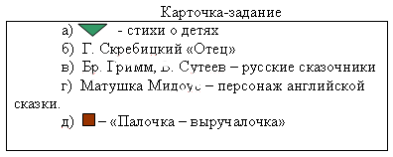

– Назовите верные утверждения. Проверка задания на слух.

**3. Работа в парах.**

– Приготовьтесь к чтению вполголоса. Чтение по карточкам друг другу отрывков из изученных произведений.

По окончании самостоятельной работы 3–4 ученика зачитывают вслух отрывки из произведений. Класс показывает заместителем жанр произведения.

– Из какого произведения зачитали отрывок? Назовите автора.

**4. Составление кластера по теме: “Сказки”.**

а) Работа в группах.

б) Проверка. Что записали о сказках?

– Кто одно слово? Два? Т.д.

*(Учитель крепит на доску карточки со словами, которые называют дети.)*

– Как по смыслу объединить эти слова, чтобы получились “виноградинки”?

На доске появляется кластер.

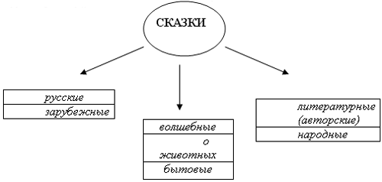

– Кто догадался, какое по жанру произведение мы сегодня будем читать?

**II. Осмысление.**

**1. Прогнозирование по заголовку.**

– Откройте учебник на 144-ой странице. Прочитайте название сказки.

– Выскажите предположение, что может означать это слово “Терешечка”.

– Кто автор этой сказки?

– Приготовьтесь слушать сказку.

**Толковый словарик**

Значения слов фиксируются на доске и прочитываются детьми самостоятельно по ходу чтения текста в случае затруднения его восприятия.

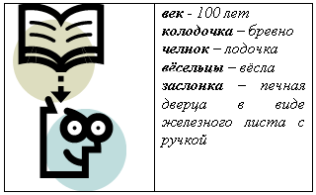

**2. Сочлененное чтение сказки** учителем и хорошо читающими учениками.

**“Инсерт” (маркировка текста).** Задание: во время чтения пометить на полях эпизоды, напоминающие другие сказки.

**3. Беседа**по первичному восприятию произведения.

– Какая это сказка: смешная, веселая, грустная, печальная, серьезная?

– Какие чувства вы переживали во время прослушивания?

– Почему это произведение называют сказкой?

– Какие чудеса есть в сказке?

– Назовите персонажей сказки? Учитель отображает на доску слова в той последовательности, в которой их называют дети.

**4. Игра “Кто это?”**

На доске слова: *глупая, добрый, сообразительный, равнодушные, заботливые, любящие, ласковые, доверчивый, смышленый.*

– Ученики называют персонажей, а учитель отражает это на доске: *старик, старуха, Терешечка, Ведьма, кузнец, Аленка, гуси-лебеди, гусенок.*

– Верно ли расположена последовательность появления персонажей сказки? Восстановите ее.

**5. Перечитывание эпизодов.**

– Что случилось с Терешечкой?

– Кто желал зла мальчику?

– Кто ему помог?

– Как заканчивается сказка?

– Рассмотрите рисунок в хрестоматии. Найдите в сказке отрывок к нему. Зачитайте.

– Рассмотрите иллюстрации. Какую ошибку допустил художник? Докажите.

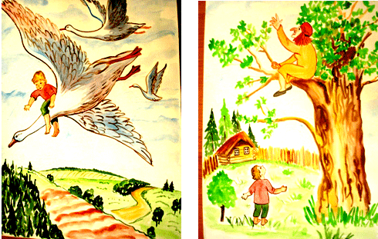

6. Проверка работы в режиме “инсерт”.

– Какие пометки вы сделали на полях? Какие сказки вам напомнили эти эпизоды?

**III. Рефлексия.**

– Что расскажете дома об этом уроке?

**IV. Творческое задание для желающих.**

1. Пофантазируй и придумай свое продолжение этой сказки.
2. Подготовь рисунок к понравившемуся эпизоду.